台北市立松山高中 103學年度 第2學期 高三社會組 數學科 期末考題

- 多選題 (18%)
- 下列各圖形中，何者是以x為自變數的函數圖形？
(1) (2) (3) (4)
x
y
x
y
x
y
x
y
- 下列關於函數的極限何者正確？
(1) 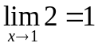 (2) 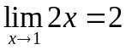 (3) 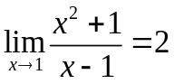 (4) 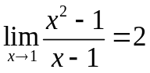
- 下列敘述何者正確？
(1) 函數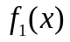=2^{x}在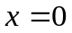處連續
(2) 函數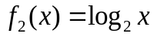在開區間(0,1)上連續
(3) 函數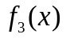=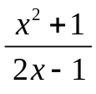在閉區間[0,1]上連續
(4) 函數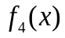=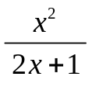為連續函數
- 填充題 (64%)
- 已知函數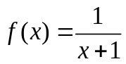與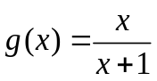，求商函數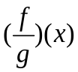＝ (A) ，其定義域為 (B) 。
- 若函數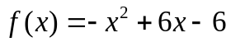的定義域為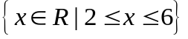，則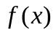的值域為
(C) 。
- 求下列極限值：(若極限值不存在，請填上”不存在”)
(1) 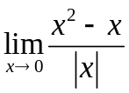＝ (D) 。 (2) 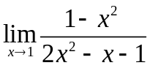＝ (E) 。
(3) 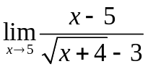＝ (F) 。 (4) 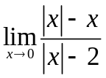＝ (G) 。
(5) 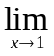( + ) ＝ (H) 。 (6) 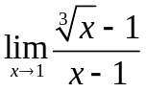＝ (I) 。
- 若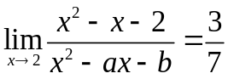，則數對( a, b )＝ (J) 。
- 若函數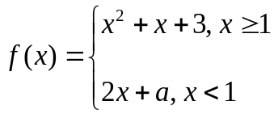為連續函數，則實數a＝ (K) 。
- 已知函數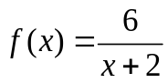與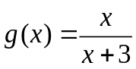，求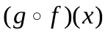＝ (L) ，其定義域為
(M) 。
- 若實數a是由集合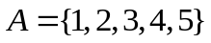中隨機取值，則極限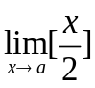的值不存在的機率為 (N) 。
- 已知矩陣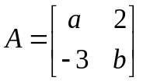，若正實數a, b使得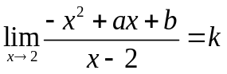，則在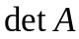有最大值時，實數k值為 (O) 。
- 設一質點運動在時刻t的位移函數為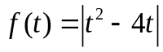，求此質點在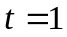時的瞬時速度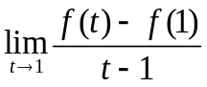＝ (P) 。

- 計算證明題 (18%)
- 已知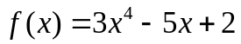與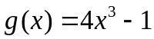，求證在0與1之間至少有一實數c，使得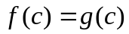。(6%)
- 設函數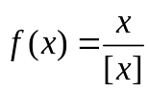，回答下列問題：
(1) 求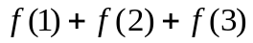。(2%)
(2) 作函數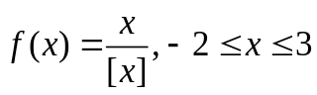的圖形。(5%)
(3) 若方程式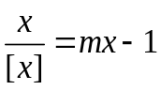在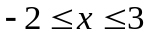有實根，求實數m範圍。(5%)

台北市立松山高中 103學年度 第2學期 高三社會組 數學科 期末考 答案卷
班級：_____ 座號：_____ 姓名：_______________
  - 多選題18% (每題6分，答錯1個選項得3分，答錯2個選項以上得0分)
1. |  | 2. |  | 3.

  - 填充題64% (每格4分)
A |  | B |  | C |  | D
E |  | F |  | G |  | H
I |  | J |  | K |  | L
M |  | N |  | O |  | P

  - 計算證明題18%
1. (6%)
2. (1) (2%) | (2) (5%)  x  y | (3) (5%)
台北市立松山高中 103學年度 第2學期 高三社會組 數學科 期末考 答案卷
班級：_____ 座號：_____ 姓名：_______________
- 多選題18% (每題6分，答錯1個選項得3分，答錯2個選項以上得0分)
1. | (1) | 2. | (2)(4) | 3. | (1)(2)(4)

- 填充題64% (每格4分)
A | 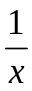 | B | 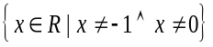 | C | 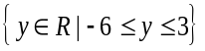 | D | 不存在
E | 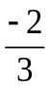 | F | 6 | G | 0 | H | 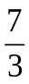
I |  | J | 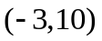 | K | 3 | L | 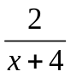
M | 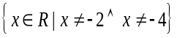 | N | 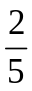 | O | 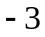 | P | 2

- 計算證明題18%
1. (6%) 略
2.(1) (2%)  3 | (2) (5%)  x  y  ‧  。  。  ‧  ‧  。  ‧  。  ‧ | (3) (5%)  